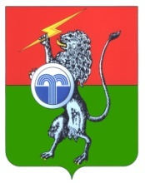
АДМИНИСТРАЦИЯ
МУНИЦИПАЛЬНОГО ОБРАЗОВАНИЯ
ЮГО-ВОСТОЧНОЕ СУВОРОВСКОГО РАЙОНА
ПОСТАНОВЛЕНИЕ
от 14 декабря 2018г. | №111

О присвоении наименовании улиц

В соответствии с Федеральным законом от 06.10.2003г. № 131-ФЗ «Об общих принципах организации местного самоуправления в Российской Федерации» на основании пункта 10 статьи 7 Устава муниципального образования Юго-Восточное, администрация муниципального образования Юго-Восточное ПОСТАНОВЛЯЕТ:
1.Присвоить наименование новой улице в населенном пункте: Российская Федерация, Тульская область, Суворовский Муниципальный район, Сельское Поселение Юго-Восточное, с.Березово – улица Лесная.
2. Опубликовать данное постановление в газете «Вестник» администрации муниципального образования Суворовский район Тульской области.
3. Постановление вступает в силу со дня подписания.

Глава администрации  муниципального образования  Юго-Восточное Суворовского  района |  | О.А.Грибкова

